表格十五 经纬仪配合卷尺测设圆曲线
设在某条线路上，里程桩2+200.84处的转折角为32°26′，在该处设置半径$R$=100m的圆曲线连接，试计算圆曲线三个主点的里程桩号。若采用经纬仪配合卷尺测设圆曲线，设曲线上的里程桩间隔为10m，试计算曲线上各点的里程桩号和相应的偏角值。
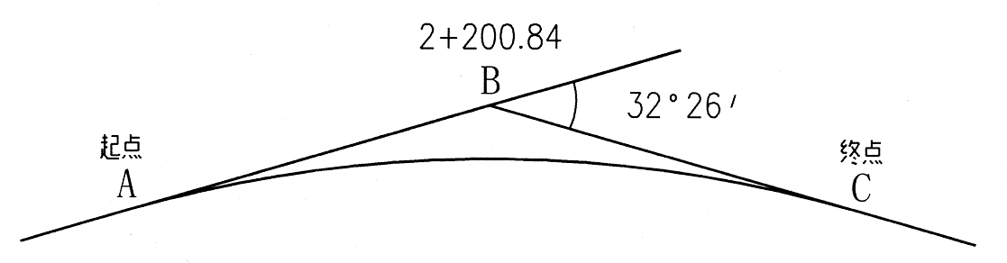

已 知 数 据 |  |  | 偏 角 计 算 |  | 曲线上  里程桩号 | 偏角值  ° ′ ″ | 备考
半径$R$ |  | 100 | 整弧长$l$
转折角$α$ |  | 32°26′ | 分弧长$l_{1}$，$l_{2}$
转折点桩号 |  | 2+200.84 | 整弦$C$
曲线元素计算 |  |  | 分弦$C_{1}$
切线长 |  |  | 分弦$C_{2}$
曲线长$L$ |  |  | 偏角$θ$/2
外矢距$E$ |  |  | 偏角$θ_{1}$/2
切曲差$D$ |  |  | 偏角$θ_{2}$/2
曲线主点桩号计算 |  |  | 校 核 计 算
$$B$$ |  |  | $$B$$
- |  |  | -$D$/2
$$A$$ |  |  | $$M$$
+$L$/2 |  |  | $$B$$
$$M$$ |  |  | +
$$A$$ |  |  | -$D$
+$L$ |  |  | $$C$$
$$C$$

